MOTS MÊLÉS
La nourriture
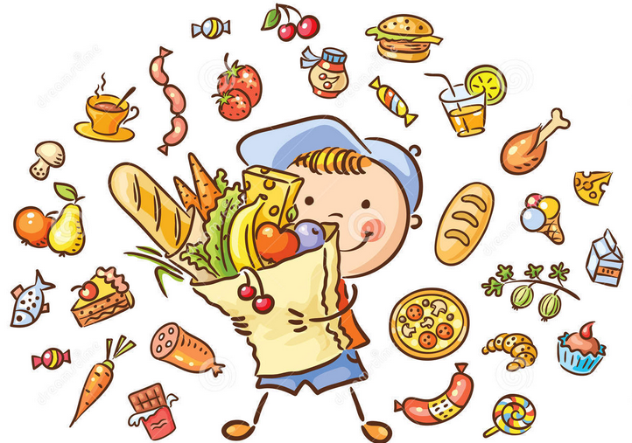

Cherchez 15 mots relatifs à la NOURRITURE
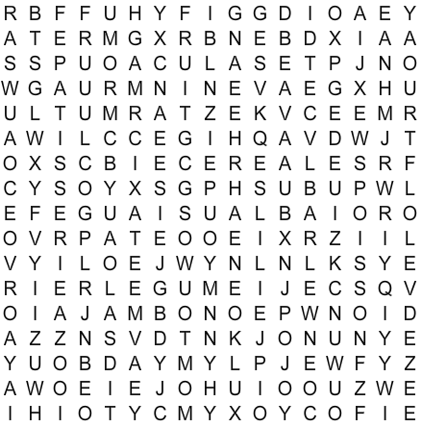

SOLUTION

